Tema 3:

1. Elige una regla de Codd y explica en qué consiste.
Acceso garantizado: todos los datos de la tabla deben ser accesibles, es decir, mediante la combinación de una tabla, el nombre de la clave prima y el nombre de una columna.

2. Explica mediante un ejemplo los términos cardinalidad y grado.
cardinalidad: cantidad de atributos de una relación
grado: cantidad de tuplas
como la relación alumno, tiene el nombre y los apellidos que seria grado 3.
Y si nos aparece una relación con la información de 4 alumnos, seria carnalidad 4.

3. Compara la terminología del modelo relacional, los sistemas gestores de bases de datos relacionales y los sistemas de ficheros clásicos.

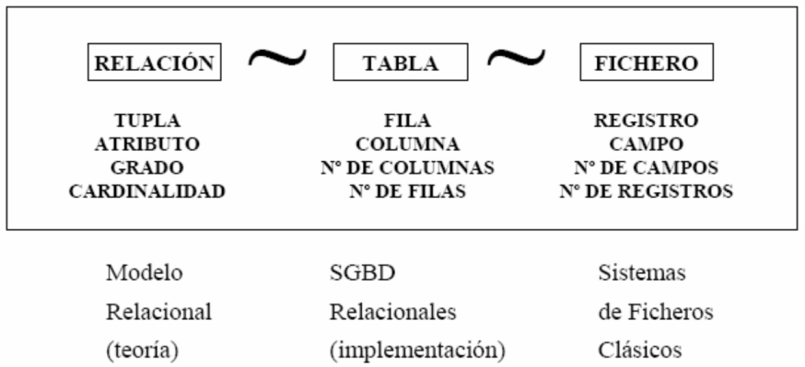

4. ¿Qué relación existe entre dominio y atributo?
Un atributo es una determinada información que queremos guardar sobre algo(ej, edad de alumno)
El dominio es un conjunto de posibles valores donde un atributo va a tomar el valor que tenga.

5. ¿De qué formas puede definirse un dominio? Pon un ejemplo de cada tipo.

por intensión(dejar claro el tipo de dato que vamos a recoger, es decir, la edad de un trabajador desde los 18 hasta los 65) y por extensión definir uno a uno los datos, tu dices uno a uno el tipo de valor, por ejemplo los días de la semana.

6. ¿Qué diferencia existe entre claves candidatas, primaria y alternativas?

Una clave candidata no puede presentar valores nulos
clave primaria siempre es única
clave ajena puede contener nulos

en una relación que se tiene atributos se necesita definir de forma unica cada relacuion, se ve si un atributo puede definir de forma única la relación. Por ejemplo, una tabla de cliente donde cada cliente tiene un único número, ese número seria una clave(un atributo o conjubnto de atributos) que te identifica cada tabla.
La clave primaria seria una de las posibles claves que sea única, ya que toda relación debe ser una, en el ejemplo de cliente el nif seria la clave primaria, ya que es único y no se repite.

7. Pon dos ejemplos de claves ajenas.
Factura cliente, donde se identifica el nif de la factura con el cliente.
O la relación nacionalidad y persona. Donde tenemos una tabla país con la nacionalidad y otra tabla de persona, donde se identifica con la nacionalidad.

8. ¿Qué relación existe entre la restricción PRIMARY KEY y la combinación de las restricciones UNIQUE y NOT NULL?
Primary key identifica cada tabla y cada tupla, pero si hablamos de un atributo único estamos diciendo que no se puede repetir en ninguna relación, al igual que si decimos tambien que sea no vacio. Es equivalente a una clave candidata.

9. ¿Qué modificadores para los borrados y las modificaciones se pueden poner en una restricción de integridad referencial?
Cuando un atributo es clave ajena, el valor debe coincidir con la clave primaria de la relación. Solo se admiten dos valores, que sea coincidente o que sea una clave ajena nula.
Modo restringido, cascada, compuesta a nulos y compuesta a valor por defecto.

10. ¿Cuáles son las Restricciones de Rechazo y qué diferencia existe entre ellas?
De verificación y aserción
Verificación: chequeo, es una tabla. Se chequea que valores tiene algo(por ejemplo, que en una cuenta el salgo nunca sea menos que cero), algo que no se puede dar en la vida real se plasma en el modelo relacional, es decir, que un campo tiene que cumplir una condición.
aserción:las aserciones siempre van a depender de mas de una tabla, actua en más de un elemento.

11. ¿Qué es un TRIGGER y para qué sirve?
Para realizar un cambio, el usuario debe especificar la información que debe aplicarse si se cumple la condición.
Salta automáticamente cuando sobre una tabla se cumple una acción programada.(ejemplo, tabla casados o soltero, si se añade alguien a la tabla de casados, se debe borrar automáticamente de la tabla soltero)

12. ¿Cuáles son las restricciones inherentes al modelo relacional?
Afecta a mas de una relación o dominio. Un determinado modelo nos impone restricciones semánticas impuestas por el problema que se intenta resolver. Pero en el caso del modelos relacional nos impone que toda relación debe tener un nombre, sin repetirse, toda relación esta compuesta por atributos, que deben tener valores en un determinado dominio. Toda relación se compone de tuplas, y no debe haber dos iguales, toda relación debe tener una cable primaria, la cual no debe ser nula, el orden de las tuplas no es significativa, al igual que el de las columnas, en toda interseccio0n de fila columna encuentras un valor único, solo se tendrá un valor a la vez.

13. ¿Qué diferencia existe entre las tablas reales y las vistas?
Las tablas reales tienen un representación sobre la tabla directa, y las vistas son la percepción de algo que tenemos en la base de datos, no tiene porque ser una tabla, puede ser una consulta de una o mas tablas.

14. Asocia las siguientes instrucciones SQL con el nivel de la arquitectura ANSI correspondiente:
CREATE VIEW: Están relacionas con las vistas, ya que estamos operando en el nivel externo.
CREATE INDEX: nivel interno
CREATE TABLE: conceptual, porque estamos definiendo la estructura de la base de datos.
SELECT: conceptual/externo
UPDATE: conceptual/externo
DELETE: conceptual/externo
INSERT: conceptual/externo

